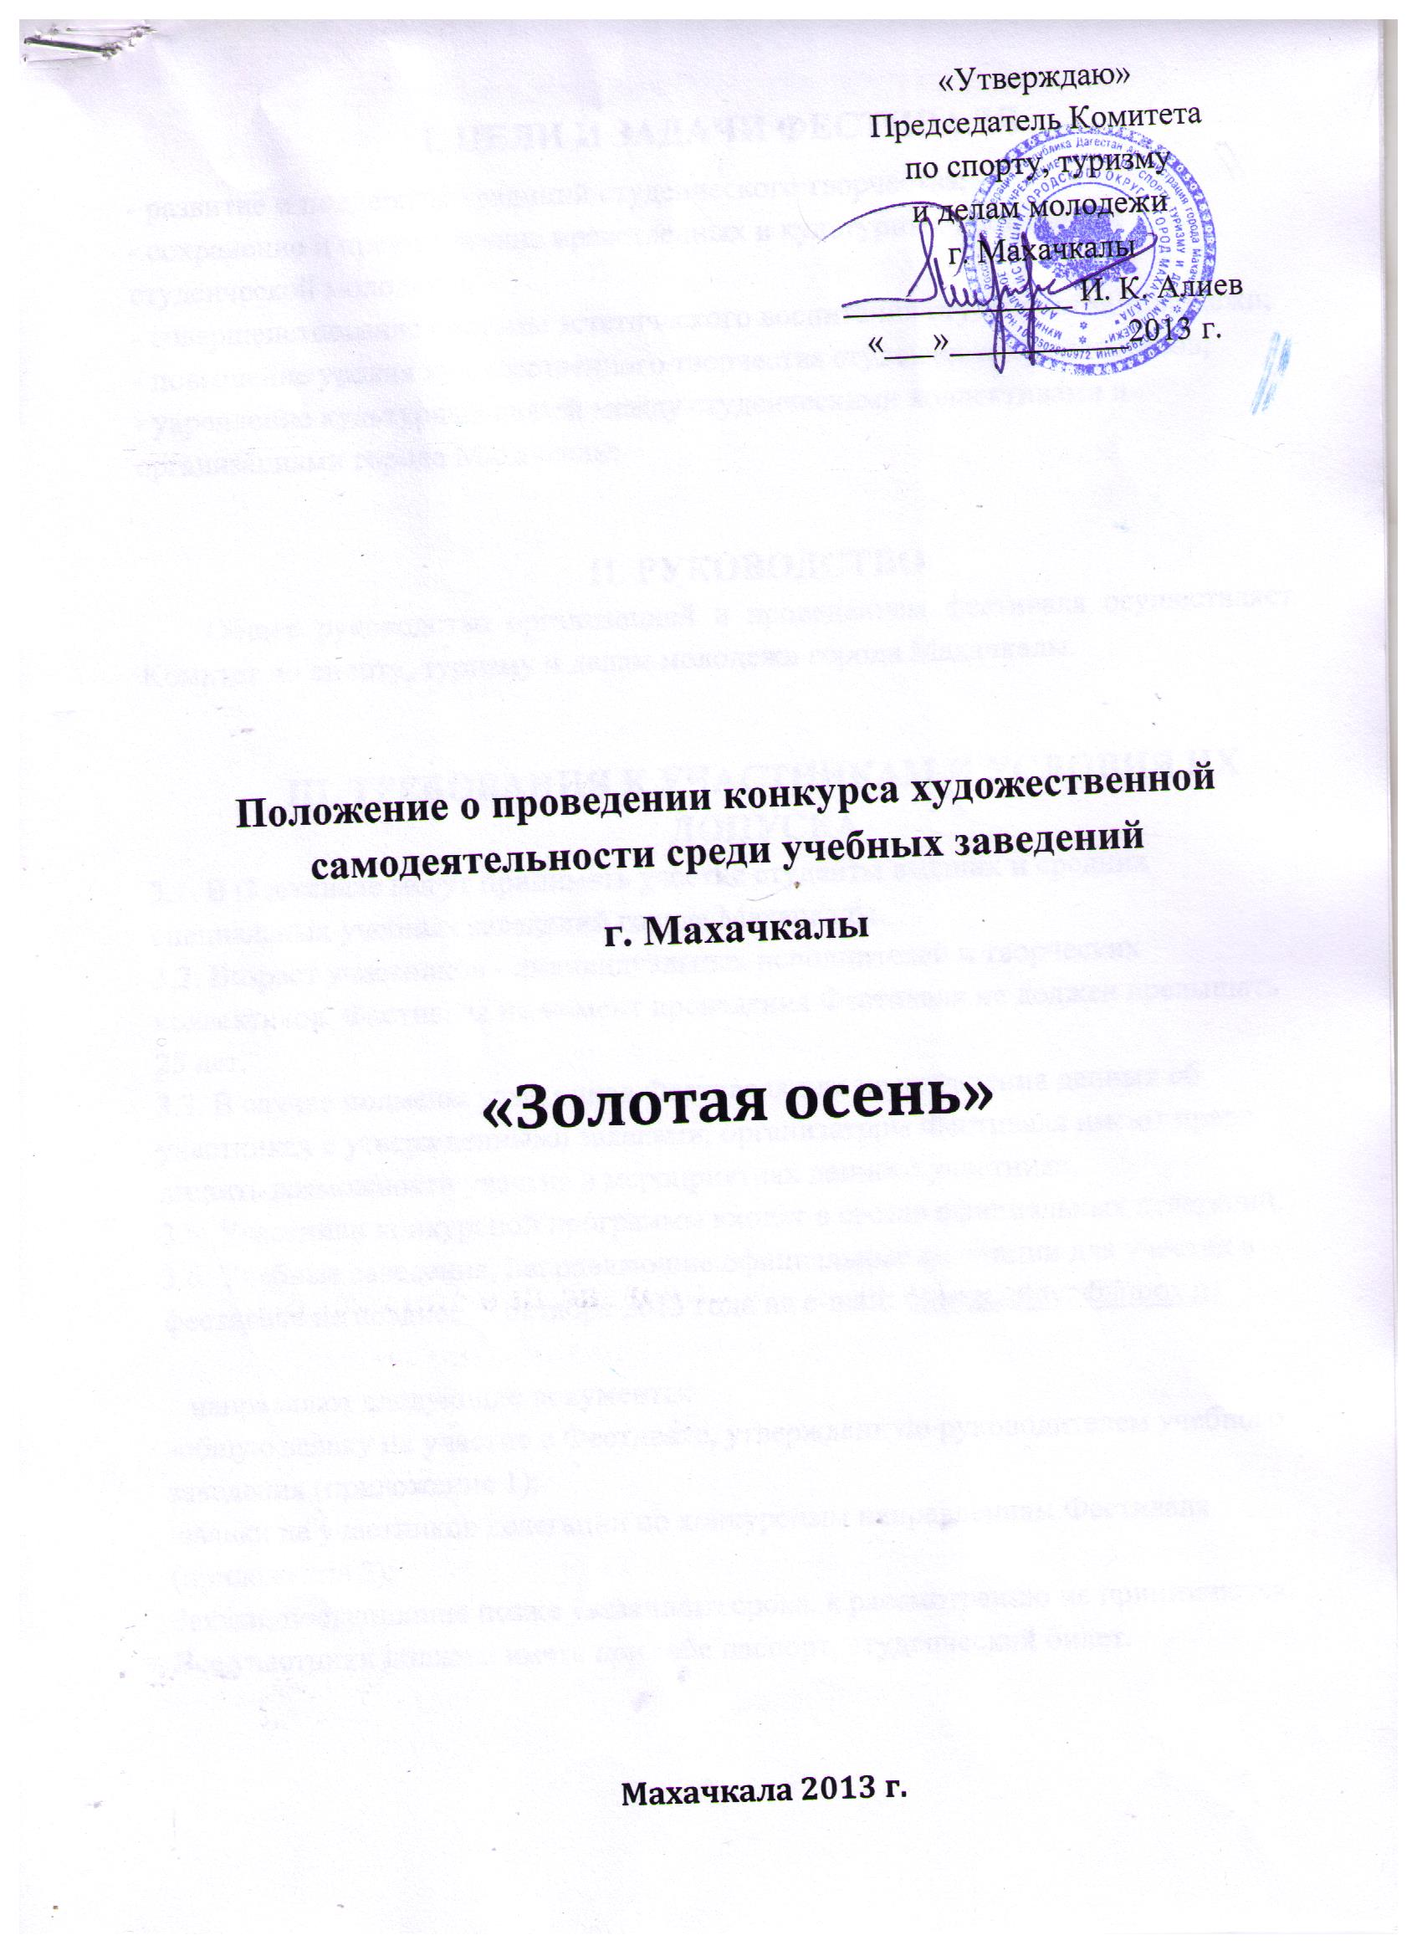
I. ЦЕЛИ И ЗАДАЧИ ФЕСТИВАЛЯ
- развитие и поддержка традиций студенческого творчества;
- сохранение и преумножение нравственных и культурных достижений студенческой молодежи;
- совершенствование системы эстетического воспитания студенческой молодежи;
- повышение уровня художественного творчества студенческих коллективов;
- укрепление культурных связей между студенческими коллективами и организациями города Махачкалы;

II. РУКОВОДСТВО
Общее руководство организацией и проведением фестиваля осуществляет Комитет по спорту, туризму и делам молодежи города Махачкалы.

III. ТРЕБОВАНИЯ К УЧАСТНИКАМ И УСЛОВИЯ ИХ ДОПУСКА
3.1. В Фестивале могут принимать участие студенты высших и средних специальных учебных заведений города Махачкалы.
3.2. Возраст участников - индивидуальных исполнителей и творческих коллективов Фестиваля на момент проведения Фестиваля не должен превышать 25 лет.
3.3. В случае подмены участников Фестиваля или несовпадения данных об участниках с утвержденными заявками, организаторы Фестиваля имеют право лишить возможности участия в мероприятиях данного участника.
3.5. Участники конкурсной программы входят в состав официальных делегаций.
3.6. Учебные заведения, направляющие официальные делегации для участия в фестивале не позднее 17 октября 2013 года на e-mail: osenzolotaya@inbox.ru/

направляют следующие документы:
-общую заявку на участие в Фестивале, утвержденную руководителем учебного заведения (приложение 1);
-заявки на участников делегации по конкурсным направлениям Фестиваля (приложение 2);
Заявки, поступившие позже указанного срока, к рассмотрению не принимаются. Все участники должны иметь при себе паспорт, студенческий билет.

IV. ГРУППЫ, ТВОРЧЕСКИЕ НАПРАВЛЕНИЯ

4.1. Под «коллективом» в настоящем Положении понимается группа лиц (более 1 человека), исполняющих на сцене какую-либо роль или произведение в предложенных направлениях. «Исполнитель» - 1 человек, исполняющий на сцене какую-либо роль или произведение в предложенных направлениях.
4.2. Конкурсная программа Фестиваля проходит в форме участия творческих коллективов и индивидуальных исполнителей по следующим направлениям:

Направление «Вокал»
жанры:
- Эстрадный вокал;
- Народый вокал;
- Академический вокал;
- Чтение рэпа.

Направление «Игра на инструментах»
Номинации:
- Игра на национальных инструментах;
- Игра на классических инструментах.

Направление «Хореография»
Номинации:
- Народный танец;
- Современный танец;

Направление «Сценическое искусство»
Номинации:
1.Художественное слово (декламация стихотворения, прозы);
2. Театр студенческих миниатюр

4.4. Каждая делегация имеет право представить:
4.4.1. В направлении «Вокал» - не более 2 исполнителей или ансамблей в каждом из жанров. Один коллектив или исполнитель может представить один номер продолжительностью не более 5 минут.
4.4.2. В направлении «Хореография» - не более 2 коллективов или исполнителей в каждой из номинаций. Один коллектив или исполнитель может представить не более одного номера в номинации.
Один коллектив или исполнитель может выступить не более чем в двух номинациях. Продолжительность одного номера – не более 5 минут.
4.4.3. В направлении «Сценическое искусство» - не более 2 исполнителей в каждой из номинаций,
Продолжительность номеров в номинациях - не более 5 минут.
4.5. За нарушение регламента времени выступления номер коллектива или исполнителя, допустившего нарушение, приостанавливается в момент конкурсного просмотра.

V. УСЛОВИЯ ПРОВЕДЕНИЯ КОНКУРСА

Отборочный этап среди конкурсантов проводится 19 октября в Кумыкском театре им. А.-П. Салаватова.
Расписание отборочного этапа по номинациям:
- Игра на инструментах - с 10⁰⁰ до 11⁴⁵
- Сценическое искусство – с 12⁰⁰ до 13⁴⁵
- Хореография – с 14⁰⁰ до 16⁴⁵
- Вокал – с 17⁰⁰ до 20⁰⁰

Требования к фонограммам:
Фонограммы должны быть представлены на флеш-картах.
Все диски должны быть с вложенной памяткой:
название учебного заведения, название коллектива или имя солиста, номинация, название номера, номер трека.

VI. ЖЮРИ ФЕСТИВАЛЯ

В состав жюри включаются специалисты по направлениям фестиваля, пользующиеся авторитетом в соответствующих областях культуры. Состав жюри формируется учредителями и организаторами Фестиваля.
Жюри фестиваля:
- жюри вокального направления;
- жюри по игре на инструментах;
- жюри хореографического направления;
- жюри по сценическому искусству.
Жюри имеет своего Председателя и ответственного секретаря.
Жюри:
- оценивает выступления, определяет, победителей, призеров в конкурсных номинациях,
- принимает решение о награждении участников финала Фестиваля;
- готовит рекомендации по включению номеров в Гала-концерт.
Жюри Фестиваля имеет право:
- выделять отдельных исполнителей или авторов номеров и награждать их специальными призами по своему усмотрению, согласовав с организаторами Фестиваля;
- по согласованию с организаторами Фестиваля принимать решение об отмене конкурса по заявленному в Положении направлению, в связи с недостаточным количеством поданных заявок, либо не присуждать никаких призовых мест в данном направлении.
Решение жюри обжалованию не подлежит.
В случае одинакового количества голосов, председатель жюри имеет право второго голоса.

VII. КРИТЕРИИ ОЦЕНОК ЖЮРИ ФЕСТИВАЛЯ

7.1. Жюри Фестиваля будет оценивать концертные выступления, представленные коллективами и исполнителями по следующим критериям:
-исполнительское мастерство;
-зрелищность;
-художественное оформление выступления;
-морально-этическое содержание номера;
-уровень организации.

VIII. ПРИЗОВОЙ ФОНД ФЕСТИВАЛЯ, НАГРАЖДЕНИЕ УЧАСТНИКОВ
8.1. Все участники прошедшие отборочный этап становятся лауреатами конкурса «Золотая осень»
8.2. Спонсоры Фестиваля, СМИ и учредители фестиваля вправе учредить свои призы, о чем должны проинформировать организаторов Фестиваля.

Приложение 1 к Положению

Форма заявки (образец)
на участие в городском фестивале «Золотая Осень- 2013»

Учебное заведение_________________________________________________

* Руководитель делегации (ФИО)____________________________________
Место работы и должность__________________________________________
Контактный телефон, мобильный телефон, е-mail ______________________

№ | ФИО | Дата рождения | Адрес, контактный телефон | Паспортные данные | Полное наименование образовательного учреждения | Направление
* данные о руководителе делегации также вносятся в таблицу.

Руководитель учебного заведения печать подпись

Приложение 2 к Положению

Направления и номинации
фестиваля «Золотая осень-2013»
- Музыкальное направление.
В данном направлении исполняются произведения, продолжительностью не более 5 (пяти) минут в номинациях:
- эстрадный вокал;
- народный вокал;
- академический вокал;
- авторская и бардовская песня;
- вокально-инструментальные коллективы.
Эстрадный вокал
1. Солисты
Исполняется в сопровождении минусовой фонограммы (обязательно высокого качества, изготовленной в профессиональной или полупрофессинальной студии звукозаписи).
Разрешается участие бэк-вокалистов, танцевальной группы, режиссуры номера
Критерии оценки:
а) Уровень исполнения
б) Техника вокала
в) Артистизм
г) сценический вид, имидж
д) качество фонограммы

- Дуэты
Исполняется в сопровождении минусовой фонограммы (обязательно высокого качества, изготовленной в профессиональной или полупрофессинальной студии звукозаписи).
Разрешается участие танцевальной группы, режиссуры номера.
Критерии оценки:
а) Уровень исполнения
б) Техника вокала
в) Артистизм
г) сценический вид, имидж
д) качество фонограммы

Народный вокал
1. Солисты
Исполняется под живой аккомпанемент или в сопровождении минусовой фонограммы (обязательно высокого качества, изготовленной в профессиональной или полупрофессинальной студии звукозаписи).
Критерии оценки:
а) Уровень исполнения
б) Техника вокала
в) Артистизм
г) Этнография, костюм

- Дуэты
Исполняется под аккомпанемент или в сопровождении минусовой фонограммы (обязательно высокого качества, изготовленной в профессиональной или полупрофессинальной студии звукозаписи).
Критерии оценки:
а) Уровень исполнения
б) Техника вокала
в) Артистизм
г) Этнография, костюм

Академический вокал
1. Солисты
Исполняется под живой аккомпанемент или в сопровождении минусовой фонограммы (обязательно высокого качества, изготовленной в профессиональной или полупрофессинальной студии звукозаписи).
Критерии оценки:
а) Уровень исполнения
б) Техника вокала
в) Артистизм

- Дуэты
Исполняется под аккомпанемент или в сопровождении минусовой фонограммы (обязательно высокого качества, изготовленной в профессиональной или полупрофессинальной студии звукозаписи).
Критерии оценки:
а) Уровень исполнения
б) Техника вокала
в) Артистизм
- Ансамбли
Исполняется под аккомпанемент или в сопровождении минусовой фонограммы (обязательно высокого качества, изготовленной в профессиональной или полупрофессинальной студии звукозаписи).
Возможно исполнение произведения a-capella.
Критерии оценки:
а) Уровень исполнения
б) Техника вокала
в) Артистизм

Вокально – инструментальные коллективы
Исполняется заимствованный материал в сопровождении инструментов  (электрогитары, бас-гитара, барабанная установка, и т.д. Возможно использование любых инструментов  акустического ансамбля)  Использование минусовой фонограммы недопустимо.  Можно использовать многоголосное пение.  а) Стихи  б) Музыка  в) Техника вокала  г) Техника игры  на инструменте  д) Артистизм | Исполняется авторский материал в сопровождении инструментов  (электрогитары, бас-гитара, барабанная установка, и т.д. Возможно использование любых инструментов  акустического ансамбля)  Использование минусовой фонограммы недопустимо.  Можно использовать многоголосное пение.  а) Стихи  б) Музыка  в) Техника вокала  г) Техника игры  на инструменте  д) Артистизм

Рэп
1. Солисты  Исполняется в сопровождении минусовой фонограммы  (обязательно высокого качества, изготовленной в  профессиональной или полупрофессиональной студии звукозаписи).  Критерии оценки:  а) Стихи  б) Музыка  в) Техника вокала  г) Артистизм | 2.Ансамбли  Исполняется в сопровождении минусовой фонограммы.  Состав – не менее двух, не более шести вокалистов.  Критерии оценки:  а) Стихи  б) Музыка  в) Техника вокала  г) Артистизм

2. Хореография
В данном направлении исполняются произведения, продолжительностью не более 5 (пяти) минут в номинациях:
Танец народный | Танец современный
1.Сольное исполнение  2.Малые формы  3.Ансамбли  Критерии оценки:  а) Техника исполнения  б) Эстетика  в) Композиц. решение  г) музыкальное сопровождение  д) Артистизм  е) Костюм  ж) этнография | - Сольное исполнение  - Малые формы  3. Ансамбли  Критерии оценки:  а) Техника исполнения  б) Эстетика  в) Композиц. решение  г) музыкальное сопровождение  д) Артистизм  е) Костюм

- Сценическое искусство
В данном направлении исполняются произведения, продолжительностью не более 5 (пяти) минут в номинациях:
Художественное слово, Театр студенческих миниатюр
1. Сольное выступление
2. Коллективное выступление
Разрешается использование музыкального сопровождения и режиссуры номера.
Критерии оценки:
а) Техника исполнения
б) Эстетика
в) Артистизм
г) Выразительность
д) репертуар
е) морально-этическое содержание номера

